«В регистр»
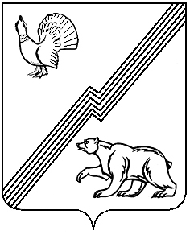
ДУМА ГОРОДА ЮГОРСКА
Ханты-Мансийского автономного округа — Югры

РЕШЕНИЕ

от 20 декабря 2022 года № 125

О внесении изменения
в Устав города Югорска

Рассмотрев изменение в Устав города Югорска, предложенное главой города Югорска, в связи с принятием решений Думы города Югорска от 25.10.2022 № 108 «О структуре администрации города Югорска», от 25.10.2022 № 109 «О признании утратившими силу отдельных решений Думы города Югорска»

ДУМА ГОРОДА ЮГОРСКА РЕШИЛА:

1. Внести изменение в Устав города Югорска (приложение).
2. Направить настоящее решение в Управление Министерства юстиции Российской Федерации по Ханты – Мансийскому автономному округу – Югре для государственной регистрации.
3. Опубликовать настоящее решение в официальном печатном издании города Югорска в течение 7 дней со дня поступления из Управления Министерства юстиции Российской Федерации по Ханты – Мансийскому автономному округу – Югре уведомления о включении сведений о решении Думы города о внесении изменения в Устав в государственный реестр уставов муниципальных образований Ханты-Мансийского автономного округа – Югры.
4. Настоящее решение вступает в силу после его официального опубликования и распространяется на правоотношения, возникшие с 09.01.2023.

Председатель Думы города Югорска Е.Б. Комисаренко

Глава города Югорска А.Ю. Харлов
«20» декабря 2022 года
(дата подписания)
Приложение
к решению Думы города Югорска
от 20 декабря 2022 года № 125

Изменение в Устав города Югорска

Пункт 2 статьи 26 изложить в следующей редакции:
«2. В случае досрочного прекращения полномочий главы города либо применения к нему по решению суда мер процессуального принуждения в виде заключения под стражу или временного отстранения от должности, его полномочия исполняет заместитель главы города, в должностных обязанностях которого закреплены соответствующие полномочия.
В случае временного отсутствия главы города (командировка отпуск, болезнь и другое) его полномочия исполняет заместитель главы города на основании распоряжения администрации города.».

